上海大学国际艺术预科
Foundation Course Of Arts Shanghai University

SESSION 2019/2020

关于我们

● 国家教育部与上海市人民政府共建综合类大学
● 国家“211”工程建设重点大学，国家“双一流”世界一流学科建设高校
● 2018中国大学综合实力排行榜位列55
● 2019年QS世界大学排名中国大陆高校排名第16位（上海地区第4位）
● 教育部实施“卓越工程师教育培养计划”的首批高校之一
● 入选“教育部来华留学示范基地”
● 教育部实施“国家建设高水平大学公派研究生项目”、“111计划”
● 入选“上海市首批高水平地方高校建设试点”、“上海市首批深化创新创业教育改革示范高校”

上海大学（Shanghai University）于1922年创建。1983年，上海市人民政府在复旦大学分校、上海外国语学院分院、华东师范大学仪表电子分校、上海科学技术大学分校、上海机械学院轻工分院、上海市美术学校的基础上复办上海大学。1994年5月27日，上海工业大学、上海科学技术大学、上海大学、上海科技高等专科学校合并组建为新的上海大学。
上海大学拥有上海大学电影学院以及上海大学美术学院、上海大学音乐学院等26个学院。
上海大学电影学院成立于2015年，首任院长为著名导演陈凯歌。前身为成立于1995年有著名导演谢晋担任院长的上海大学影视艺术技术学院。经历了20多年的创新发展和内涵建设，学院已成为中国最好的影视院校之一，其戏剧与影视学学科在2012年教育部学科评估中位列全国第四。
上海大学美术学院的前身是1959年成立的上海美术专科学校，传承了1912年刘海粟创办的“上海美专“的海派美术精神；1983年并入新组建的上海大学，定名为上海大学美术学院。2016年正式挂牌为上海大学上海美术学院，中央文史馆副馆长、上海文联副主席、中国美协副主席冯远任院长。

课程简介

上海大学国际艺术预科项目是由上海大学依照“致力于培养具有国际竞争力的复合型人才”的宗旨，针对中国教育的普遍特点，整合开发的一套体系完整的国际高等教育预备课程。上海大学联合欧美艺术院校，汇聚整合了国际顶级艺术教育经验与资源，帮助中国学生快速提高并达到国际艺术教育标准，为中国学生能够赴美国，欧洲留学的艺术预科项目。该项目以建立国际标准艺术品质作为办学理念，坚持把艺术氛围与纯正的语言学习环境相结合。专业的教学专家团队对课程进行学术监督和指导，以确保教学质量和学生的学习成效能够达到并超过世界顶尖艺术院校的入学标准，帮助中国学生安全快速地过渡到海外留学生活。

可选国家多，海外院校多，专业多
国家：美国、英国、澳大利亚、新西兰
学校：升读海外大学多（部分世界前位，多数世界前200位名校）
专业：基本涵盖所有专业

个性化升学指导 名校优先录取
由升学老师全程一对一服务，根据学生的性格爱好以及职业规划为学生定制个性化升学方案，帮助学生进入理想的海外院校和专业就读。

国际化的课程
全套国际化课程设置，大纲、教材均执行国际化标准化教学质量监控体系，确保教学质量。受英、美、新、澳众多海外名校认可。

经济留学方式
节省时间：在海外名校最短学制仅需3年拿到本科文凭，4年可获得硕士文凭。
节省费用：比直接赴国外读衔接课程节省费用10多万元，大大节约了留学成本。

境外服务完善
合作院校可提供接机安排、住宿安排、校内的打工机会等一系列的境外服务，保证学生无后顾之忧的完成国外的学业。

雄厚的师资力量
上海大学嘉定校区拥有良好的学习氛围、强大的师资、安全的学习环境。
校区：上海大学嘉定校区
师资：由上海大学教师和海外大学教授授课

志同道合的同学们
本项目招收的学生均为有意愿出国留学的高中学生。可以在良好的学习环境下，共同为进入国外名校深造而努力，结伴留学。

奖学金政策
本项目的优秀学生，可以获得我校颁发的奖学金。优秀学生亦会帮助申请海外大学的奖学金，大大提高了学生获得奖学金的机会。

名校申请保障
学生进入课程学习，只要达到成绩标准，即可直接进入海外大学学习。

课程设置
上海大学校内全日制学习，中外教联合授课，课程涵盖英语强化、学术专业课程、西方文化课程、素质拓展课程，帮助学生快速提升语言水平，储备学术基础，提升综合素养。

基础类课程
学期 | 课程名称 | Course
第一学期 | 雅思/TOEFL基础 | IELTS/TOEFL
 | 雅思/TOEFL强化
 | 雅思/TOEFL突破
 | 学术英语1 | Academic English I
 | 基础数学 | Basic Mathematics
 | 微观经济学原理 | Microeconomics
第二学期 | 学术英语2 | Academic English II
 | 英语语言 | ESL
 | 高等数学 | Advanced Mathematics/Calculi
 | 物理（工科选修） | Physical
 | 计算机科学 | Computer Science
 | 宏观经济学原理 | Macroeconomics
 | 统计学 | Statistics
 | 商务沟通 （商科选修） | Business communication
 | 西方艺术史（艺术选修） | History of Western Art
 | 数字媒体设计（艺术选修） | Digital Media Design
 | 服装制版与剪裁基础（艺术选修） | The Basis of Clothing Plate Making and Cutting
 | 视觉传达设计（艺术选修） | Visual Design

艺术类课程
艺术类 | 课程名称 | 课程安排 | 教学目标
零基础学生 | 艺术基础课 | 素描  水彩画  绘画与设计基础 | 针对零基础学生开设基础课程。提高艺术基础，增强多项设计技能，使其具备申请海外顶级艺术院校的基本能力，为作品集打下基础
 | 作品集指导 | 作品集进阶课程  作品集后期优化  面试辅导  面试陪同 | 引导学生完成思维转换与重塑，同时覆盖所选专业的基础知识和基本创作技法。通过严谨的课程规划，从无到有培养学生，使其具备专业作品集技能。
有基础学生 | 作品集指导

热门专业

服装设计
服装设计专业是一个总称，以时尚设计师为职业导向。更具不同的工作内容及工作性质可以分为服装造型设计、机构设计、工艺设计等。学生将会在时尚设计的各个方面进行系统训练，通过多种形式表达设计师的设计理念。

数字传媒
数字传媒是以信息科学和数字技术为主导，以大众传播理论为依据，以现代艺术为指导，将信息传播技术应用到文化、艺术、商业、教育和管理领域的科学与艺术高度融合的综合交叉学科。专业兼顾目前人才需求比较旺盛的产品视觉设计和广告设计，数字传媒人才的就业方向很广，其中包括视觉设计、产品设计、广告设计、建筑设计、网络游戏、动漫、数字广播、和网络媒体等领域。

纯艺术
纯艺术是指绘画、雕塑、建筑、音乐与诗歌等艺术形式。现如今，纯艺术除指绘画、雕塑、版画等传统造型艺术形式，也包含了摄影、观念艺术等新型艺术形式。总之，如今的纯艺术基本是指视觉艺术。

时尚管理
时尚管理是在发掘潜在客户需求和把握潮流动态基础上，通过供应链管理、生产线管理、公关活动策划、市场营销、销售战略制定等各个环节促使产品及企业获得广泛的社会认可。
室内设计
室内设计是指为满足一定的建造目的（包括人们对它的使用功能的要求、对它的视觉感受的要求）而进行的准备工作，对现有的建筑物内部空间进行深加工的增值准备工作。是对建筑物内部环境的再创造。

珠宝设计
珠宝设计主要是培养学生通过加工宝石、其他石材和贵金属艺术作品，从创造性和技术性上去表达情感、思想或内在愿景。用技巧和工艺去提现设计理念和个人风格发展。

工业设计
工业设计是指通过学习设计的基础理论与知识，从构思到建立一个切实可行的实施方案，并将这些关系统一表现在产品的造型设计的行为。它包含了一切使用现代化手段进行生产和服务的设计过程。

建筑设计
建筑设计是指建筑物在建造之前，设计者按照建设任务，把施工过程和使用过程中所存在的或可能发生的问题，事先做好通盘的设想，拟定好解决这些问题的办法、方案，用图纸和文件表达出来。

平面设计
平面设计又称“视觉传达设计”，以“视觉”作为沟通和表现的方式，加以文字、透过多种方式来创造，传达想法或讯息的视觉表现。平面设计师可能会利用字体排印、视觉艺术、版面等方面的专业技巧。

交互设计
交互设计是定义、设计人造系统行为的设计领域，它定义了两个或者多个互动的个体之间交流的内容和结构，使之互相配合，共同达成某种目的。

专业方向

工业设计类：产品设计、工业设计、交通工具设计、家具设计、玻璃制品设计

视觉传达类：平面设计、插画设计、品牌设计

时尚类：服装设计、纺织品设计、配饰设计、珠宝设计

空间环境类：室内设计、建筑设计，景观设计、城市规划

多媒体类：数字传媒、电视电影、动画、交互设计、摄影、游戏设计
史论及管理类：艺术史、设计史、奢侈品管理，艺术管理、时尚管理、展览策划

升学规划

7-9月 入学，初次约谈根据学生实际情况选择申请学校

10-2月 建立职业与专业规划基本概念；一对一升学指导、初步确认选择学校及专业，准备申请材料，递交申请

3-5月 获得录取通知书，最终定校；准备签证材料、接受专业签证培训、申请签证
6-8月 获得签证，安排海外入学服务、准备出国

目标学院

美国
罗德岛设计学院 Rhode Island School of Design
芝加哥艺术学院School of the Art Institute of Chicago
马里兰艺术学院 Maryland Institute College of Art
艺术中心设计学院 Art Center College of Design
加州艺术学院 California Institute of the Arts
纽约视觉艺术学院 School of Visual Arts
美国加州艺术学院 California College of the Arts
普瑞特设计学院 Pratt Institute
帕森斯设计学院 Parsons the New School for Design
纽约时装学院 Fashion Institute of Technology
克兰布鲁克艺术学院 Cranbrook Academy of Art
巴德学院 Bard College
阿尔弗莱德大学 Alfred University
天普大学 Temple University
加州大学圣迭戈分校 University of California San Diego

英国
英国皇家艺术学院 Royal College of Art
中央圣马丁艺术与设计学院 Central Saint Martins（伦敦艺术大学UAL）
伦敦时装学院 London College of Fashion（伦敦艺术大学UAL）
坎伯维尔艺术学院 Camberwell College of Art（伦敦艺术大学UAL）
切尔西艺术学院 Chelsea College of Arts（伦敦艺术大学UAL）
温布尔顿艺术学院 Wimbledon College of Arts（伦敦艺术大学UAL）
伦敦传媒学院 London College of Communication (伦敦艺术大学UAL）
爱丁堡艺术学院 Edinburgh College of Arts
格拉斯哥艺术学院 The Glasgow School of Arts
南安普顿大学 University of Southampton 温切斯特艺术学院
金史密斯学院 Goldsmith University of London
纽卡斯尔大学 Newcastle University
拉夫堡大学 Loughborough University
埃塞克斯 University of Essex
格拉斯哥大学 University of Glasgow
邓迪大学University of Dundee 邓肯约旦斯通艺术设计学院

伦敦艺术大学 University of the Arts London
伦敦艺术大学是一所位于英国伦敦的书院联邦制大学，是欧洲最大的艺术、设计、媒体传达和表演艺术的教育机构。由世界最著名的 6大艺术、设计与传播学院联合而成。包括伦敦传媒学院、伦敦时装学院、坎伯威尔艺术学院、切儿西艺术与设计学院、中央圣马丁艺术与设计学院和温布尔登艺术学院。
2007年5月，上海大学代表团访问英国，徐明稚校长和伦敦艺术大学校长Michael Bichard爵士签署了“中国上海大学与英国伦敦艺术大学合作交流协议”。
热门专业：时装和纺织品、美术、媒体制作、平面设计、戏剧和表演、导演、电影与录像、三维设计、跨学科艺术和设计、数字媒体制作、国际旅游业和旅游传播。从伦敦艺术大学毕业的学生多活跃在艺术、设计、大众传媒和娱乐界，并取得丰厚的成绩。

南安普顿大学 University of Southampton
英国最著名的艺术院校--温彻斯特艺术学院（英文：Winchester School of Art 简称：WSA）是久负盛名的英国顶尖学府、世界百强名校、英国常春藤联盟罗素集团成员--南安普顿大学中的一个学院。在1996年加入南安普敦大学之前，一直是一所独立的院校，在英国艺术教育史上占有重要地位。如今，它的学术活动、艺术生活已经完全融入到南安普敦大学之中。
温彻斯特艺术学院非常重视为学生的创作活动激发艺术灵感，培养在纯艺术、时装和纺织品设计、平面设计、游戏设计、传媒设计、广告设计、服装管理、艺术设计管理、纺织品修护和博物馆学方面的一流人才。其平面设计、服装设计及纺织品设计专业享誉世界。在全英艺术类高校毕业生收入排行榜中,温彻斯特艺术学院名列前十，是英国艺术院校毕业生收入最高的学府之一。
WSA的毕业生分布在世界各国各行业的顶尖专家及人才有：平面设计、时装设计、纺织品设计、交互设计、传媒设计、造型艺术、漫画、素描、游戏软件设计、媒体传播、室内设计、3D动画制作、服装设计管理、广告设计管理、纺织品修护、电视电影、摄影等领域翘楚，无形中带动全球知识经济发展，学术地位及影响力倍受国际间肯定。

邓迪大学 University of the Dundee
邓肯约旦斯通艺术设计学院 （下面简称DJCAD） 是苏格兰邓迪大学的创意中心。DJCAD 作为邓迪大学的主要构成部分，是 全英顶尖艺术院校之一。
DJCAD 前身是成立于1892年的邓迪艺术和科技学院。1975年，成为自主教育学院，并在1994年和邓迪大学合并。
DJCAD一直享有苏格兰艺术和设计研究顶尖学院的美誉，并在近期科研评估中被评为全英最佳艺术设计学院之一。 此外，卫报2011课程满意度调查结果显示，DJCAD在苏格兰艺术与设计学院中名列前茅。

爱丁堡艺术学院
爱丁堡艺术学院Edinburgh College of Art (简称ECA) 是一所位于苏格兰爱丁堡的艺术、设计、创意及表演艺术院校，为爱丁堡大学（University of Edinburgh）超过2000名学生提供艺术与设计、建筑、艺术史和音乐学等高等教育。爱丁堡艺术学院拥有大约200名教职研究人员，是欧洲最顶尖的艺术院校之一，享有国际级盛誉；它的宗旨是通过创意实践的学术研究、学习、教学和教育来促进批判性探讨。
学院有六所专科学校，分别是图画与绘画、设计与应用艺术、雕塑、视觉交流、建筑设计和园林设计学校。学院与工业和公共部门的联系甚多，为学生提供在欧洲、美国和澳洲学习的机会

伦敦大学金史密斯学院
伦敦大学金史密斯学院（Goldsmiths, University of London），又译金匠学院，是以工艺和娱乐学院（Goldsmiths' Technical and Recreative Institute）之名于1891年成立，后于1904年并入伦敦大学，更名为伦敦大学金匠学院（Goldsmiths, University of London）。
Goldsmiths是伦敦大学联盟的一份子，专攻传播媒体与文化创意、艺术课程。Goldsmiths的美术系更是英国首屈一指，孕育了许多YBA青年艺术家。自1990年以来，来自Goldsmiths的毕业生已经获得了超过30次的透纳奖提名并产生了7位得主。这和学校的学术风格完美的统一起来：追求创新。
除了在美术领域的领先地位，其传媒类专业也是英国最顶尖的学科之一。根据来自英国教育部门的权威排名，2015年英国Research Excellence Framework (REF 2015，前RAE排名)，Goldsmiths传播与媒体综合排名全英前三名，传播与媒体学院的研究影响力（research intensity）位列全英第一。

罗德岛设计学院 Rhode Island School of Design
罗德岛设计学院（简称RISD）是美国艺术与设计学院的先驱。创建于1877年3月22日，罗德岛设计学院至今已有138年悠久历史，是一所在美国名列前茅且享誉全球的著名设计大学。罗德岛设计学院位于美国最小的州—罗德岛州。罗德岛州位于美国东岸，距离纽约市往北约三个小时的车程，波士顿往南约45分钟的车程，它是四所大学院校的发源地，包括RISD的常春藤联盟邻居布朗大学，而RISD学生可在该校免费选课。作为全美聚集艺术家最多的地方，罗德岛州人文艺术气氛浓盛，博物馆很多，包括罗德岛设计学院艺术博物馆、历史博物馆、艺廊。

纽约时装学院 Fashion Institute of Technology
学院地处纽约市中心繁华的曼哈顿地段，曾培养出Calvin Klein、David Chu等著名服装设计师、企业家，纽约时装工业界约60%的专业人士曾在该校进修或学习。
2005年9月，纽约时装学院与上海大学签订合作交流协议。
热门专业：时装设计、广告设计、电脑动画、互动媒体、织物设计、室内设计、时装摄影、时尚产品管理。

纽约视觉艺术学校 School of Visual Arts（美国）
SVA成立于1947年，是全美公认规模最大、最独立的艺术大学。其插画，卡通，电脑艺术等是美国公众公认的全美国排名第一的专业。是美国就业率最高的艺术学院之一，也是外国学生获得绿卡机会最多的美国艺术学院之一。位于美国纽约市心脏地带——曼哈顿，是时尚风向标地段，绝佳的地理位置，给学生更多的学习和就业机会。

马兰戈尼时尚设计学院 Isitituto Marangoni
马兰戈尼学院建立于1935年，是世界知名的时装设计专业院校，拥有极高的业界声誉。三个欧洲校区分别位于世界时尚中心米兰，传统时尚城市巴黎以及新兴时尚之都伦敦；校区均位于城市中心时尚街区，周围汇集了几乎欧洲所有顶级品牌的门店。成功修完由英语授课课程的学生将由曼彻斯特城市大学MMU授予艺术学荣誉学士学位。

师资介绍

JIAWEN LUO
纯艺
英国切尔西艺术与设计学院硕士
任伯明翰艺术与设计学院中国鱼可不到时，3年作品集辅导经验，多名学生获得RCA、CHELSEA、LCC等offer。

STEVEN GUO
建筑设计
英国AA建筑学硕士

曾任职于凯达环球、凯里森等顶级建筑设计外企公司。擅长参数化设计。曾辅导多名学生获得AA、UCL、爱丁堡等offer。

MENG YU
服装设计
伦敦时装学院女装硕士
Comme Moi 设计师，专业服装设计作品集培训老师。辅导多位学生获得RCA、LCF等offer。

MIN LU
时尚管理 服装设计
纽约时装学院硕士、法国DIFA时装学院硕士
资深作品集辅导老师。曾任Geoffrey Beene纽约主设计师，上海HOUQI服装有限公司设计总监，辅导多为学生录取Parsons 、FIT等。

Quentin
摄影
中央圣马丁艺术与设计学院硕士
资深时尚摄影类作品集辅导老师，曾任职Stink Shanghai、ELLE MAN 睿士。辅导学生获得CSM、LCC、LCF、SAIC等offer。

JUNE
时尚造型
伦敦时装学院硕士
Alexander Wang 总部担任造型设计师
资深服装营销专业作品集辅导老师

MENGYI MAO
服装设计
中央圣马丁艺术与设计学院硕士
资深服装设计作品集辅导老师，曾任ELLE时装编辑，星贩娱乐合作设计师。辅导超过30名学生拿到中央圣马丁、伦敦时装学院、帕森斯设计学院的offer。

作品集
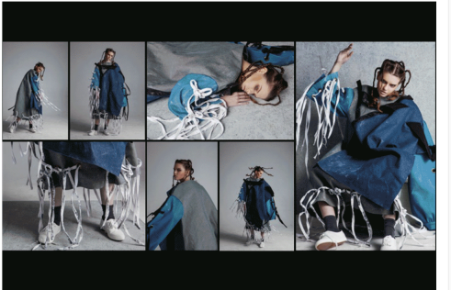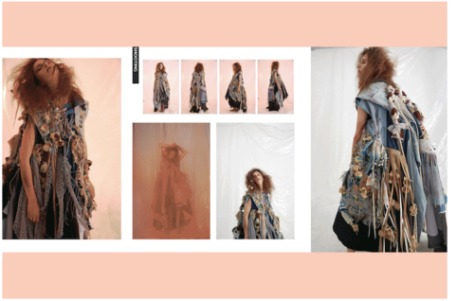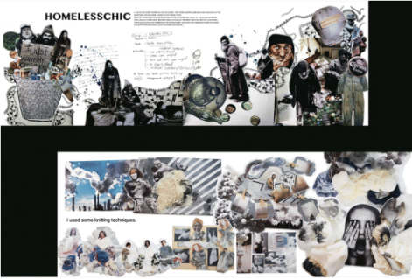
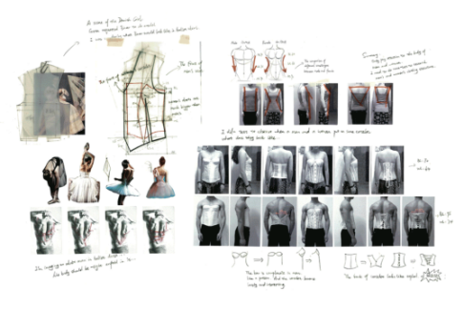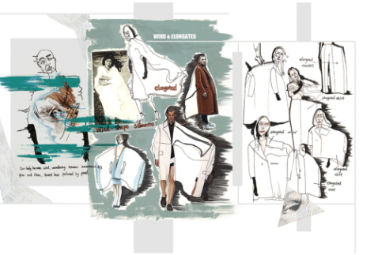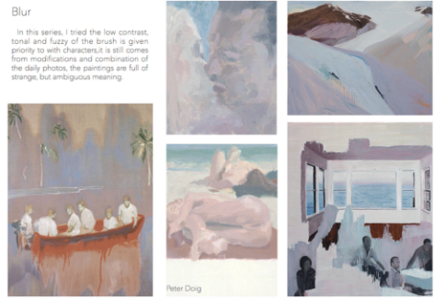
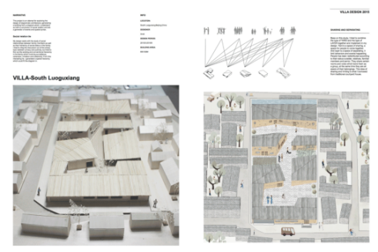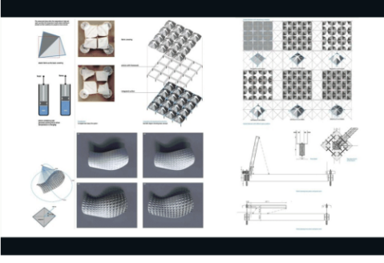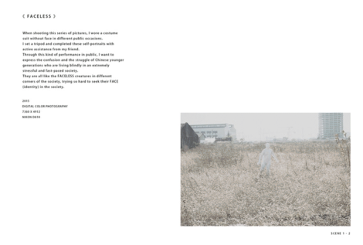

OFFER
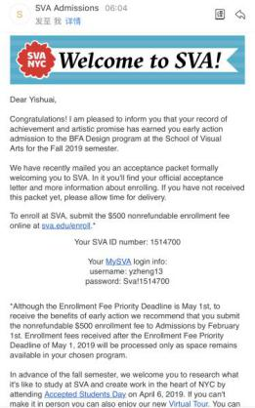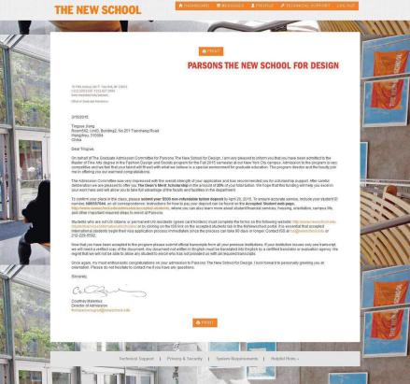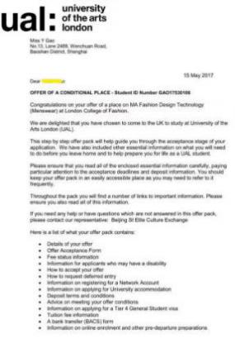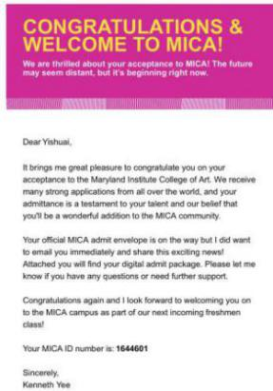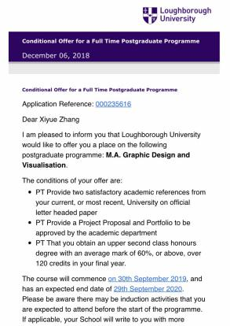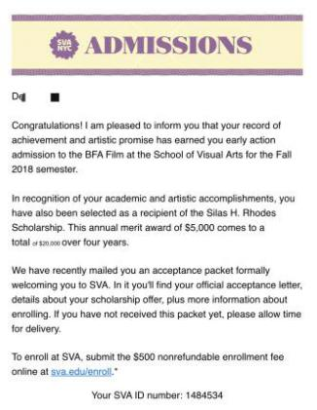

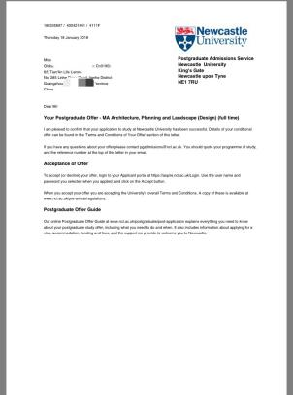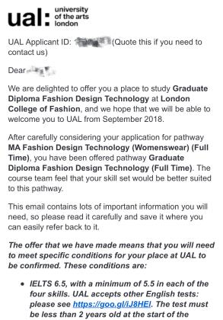

招生对象
应届毕业生、历届毕业生或具备同等及以上学力的学生，也可为国内高三在读生（留学时需提供高中毕业证）。
参加上海大学举办的测试，成绩合格者录取。
品德良好，遵纪守法。
身体素质良好，无传染性疾病。
过去在校期间无任何不良记录。

报名方式
直接报名：携带报名材料至学校招生办公室；
网站报名：登陆网站填写报名表
电话报名：400-061-6586

入学测试
所有报名学生均需参加由学院组织的入学评估，考试成绩将作为录取参考
(3个工作日内告知录取结果)。

递交材料
1、报名表
2、高中成绩单
3、高中毕业证书或在读证明
4、身份证复印件2份
5、一寸免冠证件照2张

奖学金政策
一等奖学金 高考分数达到当地一本分数线 5000 1名
二等奖学金 高考分数达到当地二本分数线 3000 3名
备注：
达到奖学金要求者，需参加入学测试和面试；
为保证公平公正，所有获得奖学金的同学将会通过官方渠道进行公示；
解释权归上海大学国际预科所有。

费用
学费 62000/年
住宿费 3500/年
学杂费 3000/年（包含书本费和各类校内活动费）

费用缴纳
现场缴付
招生办公室设有EPOS机，可刷银联卡，也可现金缴付;
银行汇款
单位名称：上海大学
银行账号：033584-00801000968
开户银行：农行上海共和支行
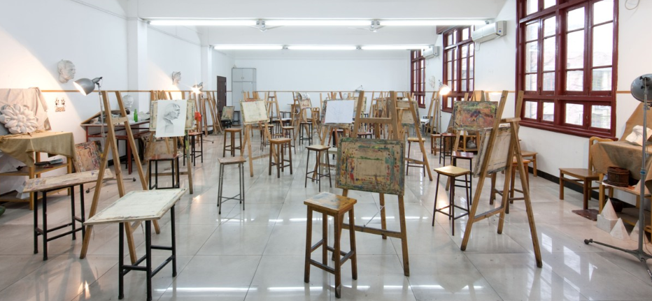

联系我们
上海大学国际课程中心
电话： 400-061-6586

学生姓名 | 咨询日期 | 手机号码 | 所报课程 | 备注情况

